SVEUČILIŠTE U ZAGREBU

RUDARSKO GEOLOŠKO NAFTNI FAKULTET

Preddiplomski studij geološkog inženjerstva

POTENCIJAL PRIRODNOG PLINA IZ ŠEJLOVA

Završni rad

Tomislav Antolić
G1969

Zagreb, 2017.
Sveučilište u Zagrebu Završni rad
Rudarsko-geološko-naftni fakultet

POTENCIJAL PRIRODNOG PLINA IZ ŠEJLOVA
Tomislav Antolić
Završni rad je izrađen: Sveučilište u Zagrebu
Rudarsko-geološko-naftni fakultet
Zavod za geologiju i geološko inženjerstvo
Pierottijeva 6, 10 000 Zagreb
Sažetak
Ležišta prirodnog plina u šejlovima smatraju se nekonvencionalnim ležištima ugljikovodika zato što se ne može isplativo proizvoditi plin bez uporabe tehnologija hidrauličnog frakturiranja i horizontalnog bušenja. Šejlovi su glinovite stijene male propusnosti (oko 0,001mD ) i predstavljaju najzastupljenije stijene u Zemljinoj kori. Tehnologijom hidrauličnog frakturiranja u stijenu se pod velikim tlakom utiskuje fluid kojim se stvaraju pukotine u stijeni kroz koje je moguća migracija plina prema bušotini. Fluid za frakturiranje se sastoji od 90% vode, 9% pijeska i 1% kemikalija i aditiva. Nakon prestanka utiskivanja kada se tlak smanji, pukotine u stijenama se zatvaraju te se zbog toga koriste podupirači kako bi održali pukotine stalno otvorenim. Povećanje efikasnosti bušotine postiže se i horizontalnim usmjerenjem bušotine, paralelno sa slojevima stijena. Prilikom eksploatacije plina iz šejlova mogući su brojni izvori onečišćenja okoliša. Stvaranje opsežne mreže pukotina u stijenama male propusnosti metodom hidrauličkog frakturiranja zahtijeva velike količine vode. Problemi nastaju kada se iskorišteni fluid za frakturiranje vrati na površinu. Tada taj fluid treba pravilno uskladištiti. Također, moguća su i onečišćenja podzemnih i površinskih voda. Ova metoda osim rizika za vode predstavlja i opasnost za zrak, tlo, ali i opasnost od potresa koji nastaju kao posljedica induciranih seizmičkih poremećaja. Ležišta prirodnog plina u šejlovima kao alternativni izvor ugljikovodika u budućnosti bi mogla postati vrlo značajna. Jedan od razloga je činjenica da se rezerve fosilnih goriva smanjuju i da će biti potrebi novi izvori ugljikovodika. Drugi razlog leži u činjenici da je plin najčišće fosilno gorivo i njegovom upotrebom smanjuje se zagađenje atmosfere. Plina u nekonvencionalnim ležištima ima i u Hrvatskoj. Tvrtka INA d.d. provodi istraživanja u hrvatskom djelu Panonskog bazena kako bi utvrdila njegove količine.
Ključne riječi: šejl, nekonvencionalna ležišta ugljikovodika, hidrauličko frakturiranje, onečišćenje okoliša, energetska neovisnost, Panonski bazen, Dravska potolina.

Završni rad sadrži: 28 stranica, 5 tablica i 9 slika u tekstu.
Jezik izvornika: hrvatski
Završni rad pohranjen je u knjižnici Rudarsko-geološko-naftni fakulteta, Pierottijeva 6, Zagreb

Mentor: Izv.prof.dr.sc. Bruno Saftić
Ocjenjivači: : 1. Dr .sc. Bruno Saftić, izv. prof., RGN fakultet
2. Dr. sc. Iva Kolenković Močilac, doc., RGN fakultet
3. Dr. sc. Daria Karasalihović Sedlar, izv. prof., RGN fakultet

Sadržaj
1. Uvod………………………………………………………………………..…1
2. Svojstva šejlova………………………………………………………………2
2.1. Karakteristike šejlova……..………………………………………………………………2
2.2. Mineralni sastav šejlova……...……………………………………………………………2
2.3. Strukturna svojstva šejlova………………………………………………………………..4
2.4. Petrofizikalna svojstva šejlova………………………………………………….…………5
2.5. Prirodni plin u šejlovima………………………………………………………………….7
2.6. Istraživanje plina u šejlovima …………………………………………………………….8
3. Tehnologije eksploatacije plina iz šejlova………………………………………...9
3.1. Hidrauličko frakturiranje…………………………………………………………………..9
3.2. Fluidi za frakturiranje………………………………………………………………….....10
3.3. Horizontalno bušenje……………………………………………………………….…….11
4. Negativni utjecaji eksploatacije plina iz šejlova……………………………..…13
4.1. Kemikalije i aditivi opasni za zdravlje ljudi……………………...…………………….…13
4.2. Utjecaj na vode…………………………………………………………………………...15
4.2.1. Odvodnja i skladištenje fluida vraćenih na površinu…………………………………..15
4.2.2. Migracija fluida iz bušotine u vodno tijelo…………………………………………….16
4.3. Utjecaj na tlo……………………………………………………………………………..17
4.4. Utjecaj na zrak…………………………………………………………………………...18
4.5. Potresi nastali kao posljedica frakturiranja………………………………………………19
5. Pozitivni utjecaji eksploatacije plina iz šejlova………………………………..20
5.1. Pozitivni utjecaji na okoliš……………………………………………………………….20
5.2. Pozitivni utjecaji na gospodarstvo……………………………………….………………21
6. Iskustva iz SAD-a i EU………………………………………………………………22
6.1. Iskustva iz SAD-a………………………………………………………………………..22
6.2. Europska iskustva………………………………………………………………………..24
7. Ležišta prirodnog plina u šejlovima u Hrvatskoj……………………………..25
7.1. Geološka građa hrvatskog djela Panonskog bazena……………………………………...25
7.2. Dravska potolina…………………………………………………………………………26
8. Zaključak……………………………………………………………………………..…27
9. Literatura……………………………………………………………………………….28

Popis slika

Slika 2-1. Šejlovi (http://geology.com/rocks/shale.shtml).........................................................3
Slika 2-2. Naftni šejlovi, Messel pit Njemačka (https://www.britannica.com/science/shale)...............................................................................4
Slika 3-1. Shematski prikaz hidrauličnog frakturiranja
(http://www.mobilnost.org/fracking/).........................................................................................9
Slika 3-2. Keramička zrnca (Economides & Martin, 2007)………………………………………………………………………………………….10
Slika 3-3. Prikaz multilateralne bušotine
(https://www.rgn.unizg.hr/images/vijesti_s_RGN-a/6._predavanje.pdf)................................11
Slika 4-1. Otvorena jama za skladištenje otpadne vode
(https:///experts/becky-hammer/frackings-aftermath-wastewater-disposal-
methods-threaten-our-health-environment) ……………………………………………..……16
Slika 4-2. Postrojenje za hidrauličko frakturiranje
(http://www.frackfreesussex.co.uk/water-contamination/).......................................................19
Slika 5-1. Predviđena proizvodnja plina za SAD iz nekonvencionalnih ležišta
(Energy Information Administration, 2011)………………...………………………..………21
Slika 5-1. Nalazišta plina u šejlovima u SAD-u (http://www.lib.utexas.edu).......................................................................................................22

Popis tablica

Tablica 1. Približni prosječni mineralni sastav šejlova
mezozojske starosti (Tišljar,1998.)…………………………………………………………….3
Tablica 2.Usporedba istraživanja i proizvodnje konvencionalnog i nekonvencionalnog ležišta plina
(https://www.rgn.unizg.hr/images/vijesti_s_RGN-a/6._predavanje.pdf)...................................7
Tablica 3. Podjela horizontalnih i bočnih bušotina prema tehnologiji izrade
(Steiner & Steiner Boškov,1994.)…………….……………………………………….……...12
Tablica 4. Neki od korištenih aditiva pri frakturiranju u Donjoj Saskoj, Njemačka (https://europeecologie.eu/IMG/pdf/shale-gas-pe-464-425-final.pdf )…………………….....13
Tablica 5. Količina prirodnog plina u određenim formacijama šejlova u Europi
(https://europeecologie.eu/IMG/pdf/shale-gas-pe-464-425-final.pdf ) ………………………24

- Uvod
Ležišta prirodnog plina u šejlovima smatraju se nekonvencionalnim ležištima ugljikovodika zbog toga što se ne mogu rentabilno eksploatirati konvencionalnim tehnologijama, već se moraju primjenjivati napredni tehnološki postupci kao što su horizontalno bušenje i hidrauličko frakturiranje. Unatoč tome što se danas ležišta plina u šejlovima smatraju nekonvencionalnim izvorom, plin iz šejlova eksploatirao se već u 19. stoljeću, a njegov značaj postao je sekundaran tek kad su se otkrila ležišta plina u pješčenjačkim i karbonatnim ležištima. Istraživanja ležišta u nepropusnim šejlovima ovise o tržišnoj cijeni plina, pa je tako početkom 2000-ih došlo do pada proizvodnje prirodnog plina iz konvencionalnih ležišta i pada ukupne proizvodnje plina u SAD-u, a time i do rasta njegove cijene. To je usmjerilo naftne kompanije prema istraživanju i eksploataciji plina u šejlovima. Danas u pridobivanju plina iz šejlova prednjači SAD, a Europska unija još nije donijela zajedničku strategiju. Neke države poput Poljske već su započele s izradom istražnih bušotina dok su se s druge strane neke države izjasnile da ne planiraju eksploataciju iz takvih ležišta.
Šejlovi su lisnate ili tankolaminirane sitnozrnate pelitno-klastične stijene. Građeni su od siliciklastičnog materijala koji je sastavljen od čestica dimenzija glina i zrnaca dimenzija praha ili silta (Tišljar, 1998). Uz šejlove, u nekonvencionalna ležišta prirodnog plina ubrajaju se i slabo propusni pješčenjaci, duboki akviferi, ležišta ugljena (engl. Coal Bed Methane - CBM) i plinski hidrati. Ukupne procijenjene količine prirodnog plina u nekonvencionalnim ležištima u svijetu iznose 207 x 10¹² m³ (EIA, 2013).
Tehnologije kojima se plin eksploatira iz šejlova mogu imati značajan negativan utjecaj na okoliš, a samim time i na uvjete života i zdravlje ljudi. S druge strane svakodnevno smo suočeni sa sve većom potražnjom za energentima. Količine neobnovljivih izvora energije se smanjuju te je potrebno pronaći nove izvore kojima će se nadomjestiti smanjenje udjela konvencionalnih izvora ugljikovodika. Cilj ovog rada bio je prikazati ležišta plina u šejlovima kao potencijalni izvor energenata koji bi mogao omogućiti energetsku neovisnost mnogim državama te dovesti do ukupnog smanjenja cijena plina, ali isto tako cilj ovog rada bio je upozoriti na sve negativne utjecaje na okoliš i opasnosti koje predstavljaju hidraulično frakturiranje i horizontalno bušenje te komparacija svih negativnih i pozitivnih učinaka kako na okoliš, tako i na gospodarstvo.

.
- Svojstva šejlova

  - Karakteristike šejlova
Šejl je sedimentna stijena niske propusnosti koja je manja od 0,1x10⁻¹⁵ m² (0,001 mD). U ležištima ugljikovodika šejlovi se mogu ponašati kao izolatorske stijene te formiraju geološke zamke kojima sprječavaju daljnju migraciju nafte i plina te ih zadržavaju u ležišnim stijenama. Isto tako šejlovi mogu biti i matične stijene za stvaranje ugljikovodika iz kojih nafta i plin migriraju dalje prema stijenama veće propusnosti i poroznosti poput pješčenjaka.

  - Mineralni sastav šejlova
Šejlovi su najzastupljenije sedimentne stijene u Zemljinoj kori. Šejlovi nastaju kompleksnom dijagenezom i litifikacijom prahovito-glinovitih taloga i muljeva bogatih vodom. Sastav im je vrlo varijabilan, jer su gline podložne promjenama mineralnog sastava pri različitim kemijskim i dijagenetskim procesima. Također uzrok njihove varijabilnosti mineralnog sastava može biti razlika mineralnog i granulometrijskog sastava detritusa. Šejlovi sadrže minerale glina, detritičnog kvarca i feldspata, a uz njih sadrže i minerale klacedona, glaukonita, opala, kalcita, klorita, sericita, pirita. Ti se minerali nazivaju autigenim mineralima. Autigeni minerali mogu u biti u šejlovima zastupljeni u količinama i do 33%. Važan pokazatelj stupnja litifikacije je udio minerala karbonata, muskovita, klorita, feldspata, kvarca i udio minerala gline. O ovim mineralima također ovisi i lisnatost šejlova. U šejlovima koji su na dubinama zalijeganja većim od 3 do 4 km, a u koje spadaju šejlovi pretpaleozojske i paleozojske starosti, minerali gline (kaolinitne i smektitne skupine) tijekom dijagenetskih procesa prešli su u muskovit, kolorit i ilit, odnosno sericit koji je listićava mikroskopska nakupina. Mineralni sastav šejlova mezozojske starosti (tablica 1.) približno odgovara prosječnom mineralnom sastavu šejlova dok u mlađim tercijarnim šejlovima prevladavaju ilit, kaolinit i miješano-slojni minerali. Kao i ostali pelitni sedimenti šejlovi mogu sadržavati određeni udio karbonatne komponente bilo u obliku karbonatnog mulja ili autigenog kalcita (Tišljar, 1998).
Tablica 1. Približni prosječni mineralni sastav šejlova mezozojske starosti (Tišljar, 1998)
Kvarc | 20-30%
Detritični feldspat | 5-30%
Minerali kompleksne skupine: ilit-smektit-muskovit | 15-35%
Kaolinit | Samo ponegdje i vrlo malo
Kloriti, karbonati, oksidi i hidroksidi željeza, organska tvar | <30%

Boja šejlova ovisi o sadržaju organske tvari i oksida nekih metalnih kationa. Pa tako u reduktivnim uvjetima nastaju crni šejlovi koji sadrže organsku tvar i/ili pirit (ili njegovu nestabilnu varijaciju markazit) koji su akcesorni minerali i stvaraju sumpornu kiselinu prilikom trošenja. U okolišima s umjereno reduktivnim uvjetima nastaju šejlovi zelene boje koji sadrže glaukonit, klorit, kaolinit, nestabilni mineral siderit i oksidirane željezne minerale. U kontinentalnim okolišima sedimentacije, kod oksidativnih uvjeta taloženja, nastaju šejlovi crvene boje (ponekad ljubičaste) koji sadrže željezne okside, najčešće hematit. Crvena boja šejla može biti isto tako posljedica hidratiziranog zemljastog materijala limonita.
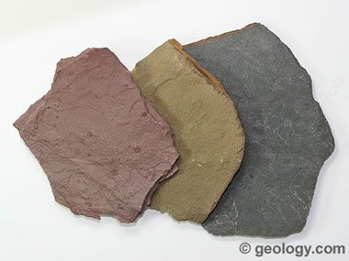
Slika 2-1. Šejlovi (http://geology.com/rocks/shale.shtml)

  - Strukturna svojstva šejlova
Šejlovi se talože u različitim taložnim okolišima. Često se talože u bazenima uz rubove kontinenata. Općenito se nalaze i u dugačkim i dubokim kanalima na padinama i donjim dijelovima deltnih lepeza, u prodelti, ali i na plimnim ravnicama, muljevitim niskim obalama s klastičnom sedimentacijom i na unutarnjem šelfu (Tišljar, 1998). Dakle, šejlovi nastaju taloženjem lutitnih sedimenata u morima i jezerima koji su dovoljno mirni da se četice mogu taložiti iz suspenzije. Također šejlovi mogu nastati zatrpavanjem gline i sitnozrnatog praha taloženog u močvarama i naplavnim ravnicama većih rijeka.
Šejl je slojevita stijena koja ima anizotropna mehanička svojstva jer se sastoji od lamina različitoga granulometrijskog sastava, škriljavost šejlova obično je paralelna mikroskopskoj orijentaciji minerala sericita ili muskovita. A najbolja škriljavost je razvijena u stijenama koje imaju mali sadržaj kalcitnog i kvarcnog materijala. Listasta struktura nije uvijek posljedica načina taloženja, već je najčešće posljedica raznih mehaničkih dijagenetskih kompakcijskih procesa. Ti se procesi odvijaju uslijed povišenog tlaka na većim dubinama čime dolazi do urušavanja rahlo pakirane strukture i nastanka planparalelnog rasporeda čestica (Tišljar, 1998).
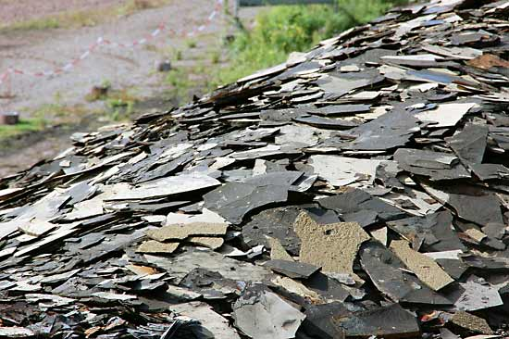
Slika 2-2. Naftni šejlovi, Messel pit Njemačka
(https://www.britannica.com/science/shale)

  - Petrofizikalna svojstva šejlova

Svako se ležište razlikuje po svojim fizikalnim svojstvima, pa tako možemo reći da ne postoje dva ista ležišta. Ležišta se međusobno razlikuju zbog različitog vremena nastanka, različitih dubina na kojima su nastala te uvjeta tlaka i temperature. Kao što je već rečeno, nekonvencionalna ležišta se ne mogu isplativo eksploatirati konvencionalnim metodama zbog čega se mora primjenjivati metoda hidrauličkog frakturiranja. Za sve to su potrebni podaci o petrofizikalnim svojstvima ležišnih stijena. U petrofizikalna svojstva spadaju:
- Šupljikavost (poroznost) ležišnih stijena,Φ
- Zasićenje ležišnih stijena, S
- Propusnost ležišnih stijena, k

Šupljikavost (poroznost) se definira kao omjer volumena pora i ukupnog volumena stijene. Izražava se u postocima ukupnog volumena stijene. Šupljikavost ovisi o načinu slaganja zrna, odnosno sortiranosti zrna te obliku i zaobljenosti (Vulin, 2012). Postoji više vrsta poroznosti: ukupna, efektivna i rezidualna. Ukupna poroznost definirana je kao omjer svih pora i ukupnog volumena stijene. Efektivna poroznost odnosi se na omjer volumena međusobno povezanih pora i ukupnog volumena. Rezidualna poroznost definirana je kao volumen izoliranih pora. Poroznost se matematički može izraziti:
$$Φ=\frac{Vp}{Vt}=\frac{Vt-Vs}{Vt}$$
(2-1.)
Pri čemu je :
Vp- volumen pora [m³]
Vt- ukupni volumen stijene [m³]
Vs- volumen zrna [m³]

Zasićenje ležišnih stijena pojedinim fluidom može se definirati kao omjer volumena fluida u pornom prostoru stijene i volumena povezanih pora stijene (Čikeš, 2013).
Zasićenje se može matematički izraziti:
za vodu: $Sw=\frac{Vw}{Vp}$
za naftu: $So=\frac{Vo}{Vp}$
za plin: $Sg=\frac{Vg}{Vp}$
gdje su:
Sw- zasićenje stijene vodom, (dio cijelog)
Vw- volumen vode u ležišnoj stijeni [m³]
So- zasićenje ležišne stijene naftom, (dio cijelog)
Vo- volumen nafte u ležišnoj stijeni [m³]
Sg- zasićenje ležišne stijene plinom, (dio cijelog)
Vg- volumen plina u ležišnoj stijeni [m³]
Ukupno zasićenje ležišne stijene je suma svih pojedinih zasićenja:
$$Sw+So+Sg=1$$
(2-2.)

Propusnost ležišnih stijena je sposobnost stijene da omogući protjecanje fluida kroz medij (stijenu). Propusnost ovisi o svojstvima stijene. Protjecanje fluida kroz stijenu odvija se zbog razlike potencijala, odnosno razlike tlaka na ulazi i izlazu u segment ležišne stijene. Propusnost se računa prema Darcyjevom zakonu (Čikeš, 2013).
$$q=KA \frac{h_{1}-h_{2}}{l}$$
(2-3.)
Pri čemu je:
q- protok [m³/s]
K- konstanta proporcionalnosti [m/s]
A- površina poprječnog presjeka [m^{2]}
h- visina stupca vode [m]
l- duljina filtera [m]

Darcy je provodio istraživanja koja su bila ograničena na protok vode kroz pješčani filter. Kasnije su istraživači utvrdili da se Darcyjev zakon može primijeniti i na druge fluide te da se konstanta K može zapisati kao k/μ. Pri čemu je:
k- propusnost poroznog medija [m²]
μ- viskoznost fluida [Pa s]
Propusnost se uobičajeno izražava u Darcyjima [D] no kako su propusnosti maleni brojevi u praksi se koristi miliDarcy [mD]. U SI sustavu mjernih jedinica za propusnost se koristi m². Propusnost od 1D odgovara propusnosti od 9,8692$×$10⁻¹³ m².
Najvažnije petrofizikalno svojstvo kod eksploatacije plina iz šejlova je propusnost. Upravo iz razloga što je propusnost šejlova vrlo mala, slojeve šejla je potrebno frakturirati i na taj način im povećavati propusnost. Iako svi šejlovi imaju nisku propusnost postoje razlike u propusnosti, pa o tome ovisi način dizajniranja frakture kod postupka hidrauličkog frakturiranja. Iz tablice 2. vidljivo je da šejlovi imaju propusnosti manje od 0,001 mD, a šupljikavost im se kreće uglavnom u rasponu od 1 do 6%.

Tablica 2. Usporedba istraživanja i proizvodnije konvencionalnog i nekonvencionalnog ležišta plina
(Cota & Trogrlić, 2014, https://www.rgn.unizg.hr/images/vijesti_s_RGN-a/6._predavanje.pdf)
Plin iz konvencionalnih ležišta | Plin iz šejlova
Zahtjeva postojanje strukturne ili stratigrafske zamke | Mehanizam zamke nije potreban
Zahtjeva postojanje matične stijene, ležišta, pokrovnih stijena | Plin se nakuplja u prirodnim frakturama ili adsorbira na mineralnu površinu
Propusnosti od 0,1 mD do 2-3 D  Šupljikavost od 5 do 35%  Drenažni radijus 1-3+ km | Propusnost < 0,001 mD  Šupljikavost od 1 do 6%  Drenažni radijus od 10-20 fraktura u 1-1,5 km lateralama
Frakturirana ležišta čine samo približno 20% proizvodnje ugljikovodika | Plinonosni šejlovi moraju se stimulirati frakturama kako bi bili komercijalno pridobivi
Sedimentologija i kartiranje facijesa mogu biti važni indikatori kvalitete ležišta | Analize stres režima, drobivost stijene puno su važnije, iako lokalne promjene facijesa mogu utjecati na proizvodnju

  - Prirodni plin u šejlovima
Prirodni plin je smjesa ugljikovodika s najvećim udjelom metana (CH₄). Uz metan u smjesi prirodnog plina se nalaze i etan, propan, butan i primjese težih ugljikovodika, također mogu se nalaziti i drugi plinovi kao na primjer ugljikov dioksid (CO₂), sumporovodik (H₂S) i dušik (N₂). Plin je u šejlovima nastao prije 360 do 400 milijuna godina procesima dijageneze, katageneze i metageneze u samoj stijeni. Dijageneza je proces kojim nastaje kerogen i to promjenom organske tvari koja je prekrivena sedimentnim stijenama pri čemu se povećavaju tlak i temperatura. Kerogen čini 90% organske tvari u šejlovima. Nakon dijageneze slijede termičke faze katageneze i metageneze. Tijekom metageneze iz kerogena nastaje prirodni plin pod utjecajem povećanja tlaka i temperature (Velić, 2007).
Kerogen je crna ili tamnosiva kruta organska tvar, pojavljuje se u organskim tvarima bogatim sedimentnim stijenama, a pogotovo u šejlovima i muljnjacima (Tišljar,1998). Kerogen naftnih šejlova je složenog organskog podrijetla. Nastao je u anaerobnim uvjetima fosilizacijom spora i peluda biljaka koje je nanosio vjetar i od sitnih algi koje su se taložile sa siltom (Tišljar, 1998). U šejlovima prirodni plin može biti u obliku: slobodnog plina (nalazi se u matriksnoj šupljikavosti stijena i prirodnim frakturama); adsorbiranog plina (adsorbiran na organsku i mineralnu površinu prirodnih fraktura i matriksa); i u obliku otopljenog plina.
Kod konvencionalnih ležišta plina, plin je sačuvan u efektivnom pornom prostoru stijene, dok šejlovi imaju velike količine plina spremljene u adsorbiranom stanju (Shettler et al., 1987).
Prema tome termički zreli šejlovi su imali dovoljno topline i bili pod tlakom pri kojem su mogli proizvoditi ugljikovodike. Termički najzrelija ležišta sadrže samo suhi plin, a naftu i plin sadrže najmanje zrela ležišta. Moguće je, u rijetkim slučajevima, da plin iz šejlova sadrži male udjele ugljikovog dioksida, etana, propana i dušika. Na količinu plina u šejlu utječe i ukupna količina organskog ugljika (engl. Total Organic Carbon - TOC). Što je TOC veći to će više plina biti u ležištu (Velić, 2007).

- Tehnologije eksploatacije plina u šejlovima

Šejlovi su stijene male propusnosti,. pa se zbog toga ne mogu primjenjivati metode koje se primjenjuju pri eksploataciji plina iz konvencionalnih ležišta. Metode koje se koriste za eksploataciju plina iz šejlova su hidrauličko frakturiranje i horizontalno bušenje.

  - Hidrauličko frakturiranje
Hidrauličko frakturiranje je postupak kojim se povećava proizvodnost određenog ležišta, ovim postupkom stvara se propusna struktura koja omogućava veći protok fluida u pribušotinskoj zoni. Hidrauličkim frakturiranjem se ne povećava propusnost ležišta, nego se povećava površina kontakta između bušotine i stijena ležišta (Čikeš, 1995).
Hidrauličko frakturiranje se izvodi utiskivanjem fluida visoke viskoznosti u ležište pod tlakom koji je veći od tlaka loma ležišne stijene. Na ovaj način stvaraju se pukotine u stijenama, no nakon prestanka frakturiranja pukotine se ponovo zatvaraju pa moramo uz fluid utiskivati i podupirač. Podupirač mora imati čvrstoću veću od čvrstoće stijena kako bi pukotine ostale otvorene. Prije fluida s podupiračem utiskuje se fluid koji se naziva prethodnica. Utiskivanje se izvodi u intervalima koji slijede jedan za drugim.
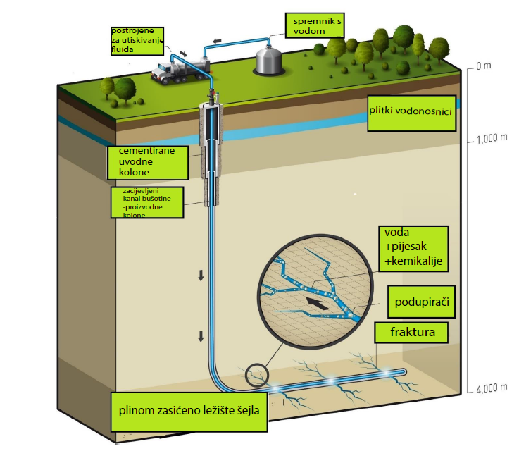
Slika 3-1. Shematski prikaz hidrauličnog frakturiranja (http://www.mobilnost.org/fracking/)

3.2. Fluidi za frakturiranje
Fluid za frakturiranje sastavljen je od oko 90% vode, 9% pijeska i oko 1% aditiva. Aditivi mogu biti biocidi, smanjivači trenja, aditivi za povećanje viskoznosti vode i slično (Al-Megren, 2012). S vodom se mješaju i različite kemikalije, no sastav fluida za frakturiranje se razlikuje za svaku kompaniju te svaka ima svoju recepturu koja se smatra poslovnom tajnom. Količina vode koja se koristi za frakturiranje ovisi od ležišta do ležišta. Poljska tvrtka ORLEN za frakturiranje koristi između 7,5 x 10⁶ m³ i 11,3 x 10⁶ m³ vode (poljski naftni koncern ORLEN, 2010).
U početku se za frakturiranje nije koristila voda, nego se za tu svrhu koristio napalm. Napalm se sastoji od ugljikovodika kao na primjer benzin ili kerozin i aluminijskih soli naftenske i palmitske kiseline. Viskoznija rafinirana ulja i sirova nafta zamijenili su zapaljive ugljikovodike, te su se takvi fluidi za frakturiranje koristili do druge polovice 20-og stoljeća kada ih iz uporabe istiskuje voda. Danas se osim vode koriste i pjene i emulzije kao fluidi za hidrauličko frakturiranje.
Važnu ulogu u frakturiranju imaju podupirači koji sprječavaju zatvaranje pukotina. U početku su se kao podupirači koristili pijesci i to bijeli Ottawa pijesci koji su sadržavali zrna monokristalnog kvarca i smeđi Texas pijesci koji su se sastojali od više povezanih kristala (Economides & Martin, 2007). Sredinom 1970-ih razvijena je nova vrsta podupirača, keramički podupirači koji su nastali sintetiziranjem peleta boksita. Zbog nedovoljne čvrstoće podupirača u nekim slučajevima razvijena je nova vrsta podupirača „smolom obloženog kvarcnog pijeska“. Zrna kvarca obložena su fenolnom smolom kojom se smanjila uglatost zrna a time i mogućnost usitnjavanja zrna pod opterećenjem (Economides, & Martin 2007). Danas u svijetu postoji više od 50 različitih vrsta podupirača, no svi se mogu podijeliti u tri vrste: kvarcni pijesak, smolom obloženi kvarcni pijesak, keramički podupirači.

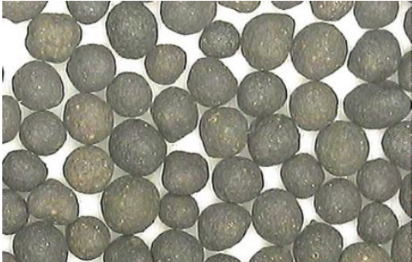
Slika 3-2. Keramička zrnca (Economides, & Martin, 2007)

3.3. Horizontalno bušenje

Horizontalno bušenje je proces kojim se izrađuju bušotine čiji se proizvodni dijelovi kanala pružaju horizontalno (vodoravno) duž slojeva koji sadrže korisne fluide (nafta, plin, voda). Ova se tehnologija primjenjuje kako bi se povećala proizvodnost bušotine povećanjem dodirne površine kanala bušotine i ležišta. Horizontalno bušenje se primjenjuje osim kod proizvodnih bušotina i kod utisnih bušotina (Steiner & Steiner Boškov, 1994).

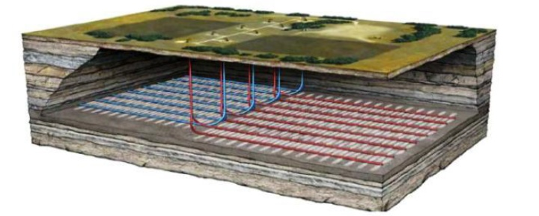

Slika 3-3.Prikaz multilateralne bušotine (Cota & Trogrlić, 2014,
(https://www.rgn.unizg.hr/images/vijesti_s_RGN-a/6._predavanje.pdf)

Vertikalne bušotine crpe uspravni cilindrični obujam, a proizvodnost im ovisi o svojstvima probušenih naslaga (propusnost, šupljikavost, zasićenje fluidima i porni tlak), dok se kod horizontalnih bušotina crpi eliptični obujam, a proizvodnost im ovisi o duljini horizontalnog dijela kanala bušotine kroz proizvodnu stijenu. Horizontalne bušotine mogu se izvesti na dva načina: kao nove horizontalne bušotine koje se izgrađuju od površine i kao lateralne bušotine koje su izrađene iz postojećih kanala vertikalnih bušotina (Steiner & Steiner Boškov, 1994). Troškove se može smanjiti ako se iz jednog ušća bušotine izvede više horizontalnih bušotina. Zbog niske propusnosti šejlova broj bušotina mora biti veći nego kod konvencionalnih ležišta. U SAD-u cijena prosječne vertikalne bušotine do dubine od 1500 m iznosi približno 0,8 milijuna dolara, dok izrada horizontalnih bušotina do duljine od 3000 m može iznositi približno 6-8 milijuna dolara (Poljski naftni koncern ORLEN, 2010).
U tablici 3. prikazana je podjela horizontalnih i vertikalnih bušotina te razlika između površine potrebne za istraživanje i proizvodnju plina.

Tablica 3. Podjela horizontalnih i bočnih bušotina prema tehnologiji izrade
(Steiner & Steiner Boškov, 1994.)
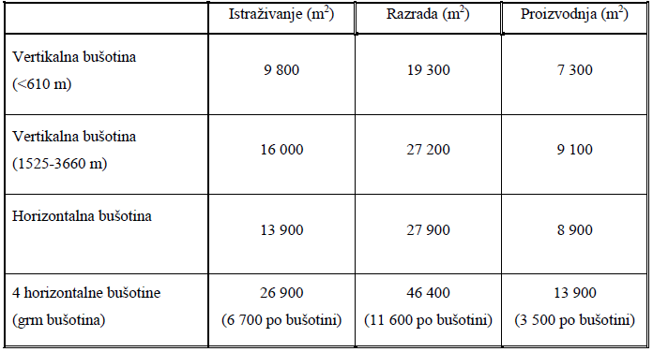

- Negativni utjecaji eksploatacije plina iz šejlova

Zbog male propusnosti šejlova plin se ne može rentabilno eksploatirati konvencionalnim metodama nego se stijene moraju hidraulički frakturirati. Hidrauličko frakturiranje je metoda koja se smatra rizičnom za okoliš, a samim time i za zdravlje ljudi zbog toga što se koriste velike količine vode koja je pomiješana s kemikalijama, te može predstavljati rizik za onečišćenje podzemnih voda u slučaju akcidentnih situacija. Uz zagađenje voda postoje i drugi rizici, poput rizika za zrak, tlo, ali i rizika od potresa. Brojne udruge građana, stranke i inicijative upozoravaju na te rizike što metodu frakturiranja čini kontroverznom. Isto tako postoje i negativna iskustva iz SAD-a gdje se frakturiranje povezuje sa raznim oboljenjima ljudi koji žive u blizini postrojenja.

  - Kemikalije i aditivi opasni za zdravlje ljudi
Kao što je napomenuto u poglavlju 3.2., sastav aditiva koji se koriste u fluidima za frakturiranje dobrim dijelom je nepoznat. Jedna analiza provedena je u SAD-u u kojoj je savezna država New York dostavila 260 supstanci koje se koriste pri frakturiranju šejlova. Analizom supstanci dobiveni su sljedeći rezultati (Wood et al., 2011):
58 tvari se smatra potencijalno kancerogenim, 17 ih se smatra toksičnim za vodene organizme, 38 toksičnim za ljude, 8 je dokazano kancerogeno, 7 ih se smatra mutagenim. Neke od tvari koje su analizirane prikazane su u tablici 4.

Tablica 4. Neke od tvari korištene kao aditivi pri frakturiranju u Donjoj Saskoj, Njemačka (https://europeecologie.eu/IMG/pdf/shale-gas-pe-464-425-final.pdf)

CAS broj | Supstanca | Formula | Utjecaj na zdravlje
111-76-2 | 2-butoksietanol | C₆H₁₄O₁₂ | toksičan
261172-55-4 | metiltiazolinon | C₄H₄CINOS | toksičan
268-20-4 | metilizotiazolin | C₄H₅NOS | toksičan
9016-45-9 | nonilfenol etoksinol | C_{m}H2_{m+1}-C₆H₄OH₍CH₃CH₂O)_{n} | toksičan
75-57-0 | netrametil amonijklorid | C₄H₁₂CIN | toksičan

Danas su u Europi glavna prepreka proizvodnji prirodnog plina iz nekonvencionalnih ležišta strogi propisi koji se odnose na upotrebu kemikalija u fluidu za hidrauličko frakturiranje. Da bi se riješio ovaj problem razvijeni su fluidi za hidrauličko frakturiranje čiji su sastojci na popisu aditiva koji se smatraju sigurnim za konzumaciju prema Američkom saveznom uredu za hranu i lijekove (FDA). Korištenjem ovih aditiva koji su sigurni za ljudsku upotrebu osigurava se da, ukoliko i dođe do istjecanja fluida u vodonosnike, utjecaj na ljude i životinje bude minimalan. Ovaj fluid je stabilan na temperaturama od 24 ºC do 107 ºC. U ovom temperaturnom rasponu fluid ima bolja reološka svojstva i omogućuje bolju suspenziju podupirača u usporedbi s klasičnim fluidima za frakturiranje. Fluidi koji sadrže sigurnije aditive ne sadrže neotopive ostatke koji bi smanjivali vodljivost pukotina dok je propant drži otvorenom (Molenaar et al., 2012),
Da bi se hidrauličko frakturiranje uspješno izvelo potrebno je postići brzu hidrataciju agensa za geliranje. Obično su se za to koristili fluidi na bazi ugljikovodika ili vodenoj bazi, čime se pojavljuje opasnosti da ti fluidi, iako su strogo kontrolirani, štetno utječu na okoliš. Zato je razvijena tehnologija kojom se za brzu hidrataciju agensa za geliranje koriste jedinice za suho miješanje polimera (engl. Advanced Dry-Polymer Mixing Unit). Ovom se tehnikom bitno smanjuje mogućnost zagađenja okoliša, a također zahvaljujući ovoj metodi procjenjuje se da je dosad ušteđeno gotovo 40 000 000 litara fluida (Molenaar et al., 2012).
Fluidi za frakturiranje moraju sadržavati određene biocide kako bi se zaustavio razvoj bakterija. Kako su ti aditivi u najvećoj mjeri štetni, razvijena je metoda kojom se smanjuje količina kemikalija. Ovom metodom bakterije se učinkovito tretiraju pomoću ultraljubičastog svijetla. Ova se metoda pokazala uspješnom čak i pri vrlo velikoj količini bakterija (Molenaar et al., 2012).
Korištenjem navedenih metoda smanjuje se štetni utjecaj na okoliš, ali i postiže ušteda materijala. I to ne samo kemikalija, već se mogu uštedjeti i velike količine vode koja se koristi za hidraulično frakturiranje. Time se u konačnici postižu manji troškovi i minimalizira se štetan utjecaj na okoliš (Molenaar et al. 2012.).

  - Utjecaj na vode
Prilikom hidrauličkog frakturiranja koriste se velike količine vode. A dva najveća problema koja se pritom pojavljuju su problemi skladištenja vode koja se vrati na površinu nakon frakturiranja i moguće zagađenje podzemnih voda migracijom fluida iz bušotine u vodonosnike.

4.2.1. Odvodnja i skladištenje fluida vraćenih na površinu
Kao što je već napomenuto, fluidi za frakturiranje utiskuju se u geološke formacije pod visokim tlakom. Kada se tlak snizi, mješavina fluida za frakturiranje, metana i slane vode iz dubokih bušotina vraća se na površinu. Ta se tekućina mora ispravno odvoditi i skladištiti. Prema podacima iz naftne industrije između 20% i 50% fluida utisnutih u bušotinu se vraćaju na površinu (Sumi, 2008).
Fluidi koji su se vratili na površinu djelomično se mogu reciklirati i koristiti ponovo za proces frakturiranja, ali taj postupak dodatno povećava troškove proizvodnje. Zbog toga su u svijetu zabilježene razne nepravilnosti prilikom odlaganja fluida koji su se vratili na površinu. Tako je na primjer tvrtka Talisman Energy kažnjena jer je 2011. godine ispustila približno 79,5 m³ (21000 galona) fluida za frakturiranje u močvarno područje i pritoke rijeke Tioge (Pennsylvania, SAD) čime se zagadila rijeka i obližnje ribogojilište (Detrow, 2011).
Danas postoji više načina na koje se pokušava riješiti ovaj problem, a među najčešćima je slanje onečišćene vode u postrojenja za njenu obradu. To nije sasvim adekvatno rješenje, jer mnoga takva postrojenja nisu konstruirana za uklanjanje tvari koje se koriste za frakturiranje stijena. Često se otpadni fluid skladišti u isplačnim grabama, no ni ta metoda nije sasvim sigurna, zbog toga što postoji opasnost od procjeđivanja u podzemlje, ukoliko izolacija dna grabe nije dobro izvedena, a isto tako isparavanjem zagađenog fluida dolazi do onečišćenja zraka. Otpadni se fluid može utiskivati u podzemlje, a ukoliko se taj postupak izvede propisno, ovo može biti učinkovit način njenog sigurnog zbrinjavanja.

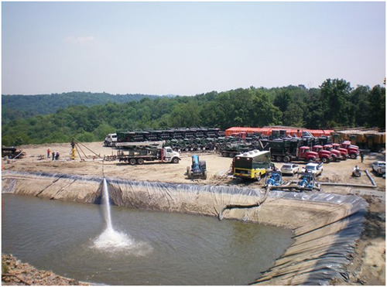
Slika 4-1. Otvorena jama za skladištenje otpadne vode
(https:///experts/becky-hammer/frackings-aftermath-wastewater-disposal-methods-threaten-our-health-environment)

Kako bi se metoda frakturiranja u šejlovima učinila sigurnijom, prvenstveno treba zabraniti skladištenje otpadnih fluida u isplačnim grabama. Naposljetku, recikliranje otpadne vode je zasigurno jedna od najboljih metoda. Njome se tekućina koja se vratila na površinu ponovno koristi za frakturiranje čime se smanjuje količina korištene vode.

4.2.2. Migracija fluida iz bušotine u vodno tijelo
Jedna od najbitnijih stavki prilikom provođenja svih rudarskih radova je očuvanje podzemne vode. Postoji velika opasnost da fluidi koji se koriste pri frakturiranju preko pukotina u stijenama šejla dospiju u porozne vodonosne stijene. Time bi se direktno onečistila podzemna voda. Godine 2011. provedena je studija kojom se dokazalo da je količina metana u vodonosnicima proporcionalna količini bušotina. Istraživanje je provedeno u geološkoj formaciji Marcellus (sjeveroistočna Pennsylvania, SAD), a rezultati su pokazali da je u blizini aktivnih postrojenja za eksploataciju plina iz šejlova prosječna koncentracija metana u vodi za piće iznosila 19,2 mg/l, a maksimalne koncentracije su dostizale i 64 mg/l. Ovo već predstavlja potencijalnu opasnost i od eksplozije. Koncentracija metana u susjednim područjima slične geološke građe u kojima nema bušotina iznosila je 1,1 mg/l (Osborn et al., 2011).
Kako bi se spriječilo onečišćene vode, potrebno je u suradnji s nadležnom institucijom provesti istraživanje i procijeniti količinu vodnih resursa te obaviti osnovna mjerenja vodnih rezervi i pri tome opisati sezonsku i višegodišnju promjenu vodenih tokova površinskih i podzemnih voda.
Kako ne bi došlo do zagađenja podzemne vode nužno je cementirati uvodnu kolonu od vrha do dna čime se sprječava migracija fluida iz bušotine (Karasalihović Sedlar et al., 2014).

  - Utjecaji na tlo
Eksploatacija prirodnog plina iz šejlova predstavlja brojne opasnosti za tlo. Najuočljiviji su vizualni utjecaji koji utječu na izgled terena, smanjuju bioraznolikost te uništavaju staništa brojnim biljkama i životinjama. No, takve posljedice ostavljaju i ostale aktivnosti vezane uz eksploataciju nafte i plina. Najveća je razlika u tome što kod eksploatacije plina iz šejlova gustoća bušotina mora biti znatno veća nego kod konvencionalnih ležišta. Rizici ovise o raznim čimbenicima. Među najznačajnijim čimbenicima su klima, topografija terena, namjena zemljišta i vrsta tla.
Kako bi se umanjio utjecaj rudarskih radova na tlo prvenstveno treba u suradnji s nadležnom institucijom izraditi procjenu postojećeg stanja ekosustava. Studijom utjecaja na okoliš trebaju se utvrditi sve potencijalne opasnosti te se moraju provesti mjere zaštite za sprječavanje od akcidenata. Za vrijeme rada bušotine treba provesti kontinuirani monitoring sastavnica okoliša te nakon prestanka eksploatacije teren vratiti u prvobitno stanje.

  - Utjecaj na zrak

Za vrijeme rada bušaćih postrojenja moguća su zagađenja zraka, za što postoji više mogućih uzroka. Uz buku i sitne čestice koje se šire zrakom, značajna je i emisija plinova iz teretnih vozila i bušaćih postrojenja pri čemu se oslobađaju se spojevi poput SO₂, NO_{x}, CH₄. Također, značajan uzrok zagađenja može biti i isparavanje kemijskih spojeva iz otvorenih graba u kojima se skladišti fluid za frakturiranje.
Tako je na primjer 2009. provedena analiza u okolici grada Dish (Texas, SAD). Analiza je provedena na zahtjev gradskih vlasti zbog pritužbi građana na česta maligna oboljenja, ali i zbog neobjašnjivih uginuća mladih konja. Kako u blizini gradića nema veće industrije, svi dobiveni rezultati povezuju se s bušaćim postrojenjima koje nalaze nedaleko grada. Analizom je utvrđena visoka koncentracija kancerogenih tvari u zraku. Daljnjom analizom u laboratorijima TECQ-a (Texas Commission on Environmental Quality) pokazalo se da mnogi od tih sastojaka ostavljaju kratkoročne i dugoročne posljedice na ljudsko zdravlje. Također, postoje brojne pritužbe građana na veliku buku i vibracije u tlu koje uzrokuju kompresorske stanice korištene prilikom frakturiranja (Wolf Eagle Environment, 2009).
Na kvalitetu zraka utječu i nesreće koje se događaju na bušaćim postrojenjima. Tako je 3. lipnja 2010. godine eksplodirala plinska bušotina u okrugu Clearfiled (Pennsylvania, SAD), pri čemu je približno 132490 l (35000 galona) fluida za frakturiranje i prirodnog plina 16 sati prskalo u zrak. U travnju 2010. godine zapalila su se oba rezervoara i otvorena graba tvrtke Atlas u kojem su skladišteni fluidi za frakturiranje. Plamen koji je zahvatio postrojenje bio je 33 m visok i 15 m širok (Michaeles et al., 2010). U oba slučaja tvrtke su bile kažnjene zbog propusta, a do nesreća je najvećim dijelom došlo zbog nestručnog rukovanja postrojenjem, što može biti posljedica nedovoljne obuke radnika.
Suzbijanje prašine može se izvesti primjenom vode. Poboljšanjem kvalitete procesa hidrauličkog frakturiranja može se ograničiti širenje prašine, što je između ostalog i preporuka Američkog instituta za zaštitu na radu. Također, moraju se kontinuirano provoditi istraživanja kakvoće zraka, kako na lokalnoj, tako i na regionalnoj razini. U to spadaju mjerenja količine spojeva metana, kao i SO_{x} te NO_{x} spojeva. O svakoj negativnoj promjeni i potencijalnoj opasnosti obavezno se mora upozoriti javnost te institucije. Ograničavanjem ventiliranja, rada baklji i redovitim održavanjem postrojenja može se svesti emisija navedenih spojeva na minimalnu (Karasalihović Sedlar et al., 2014).
Kako bi se opasnosti svele na minimum potrebna je stroga zakonska regulativa te institucije koje će provoditi kontrolu kako bi se na taj način spriječilo snižavanje sigurnosnih standarada.

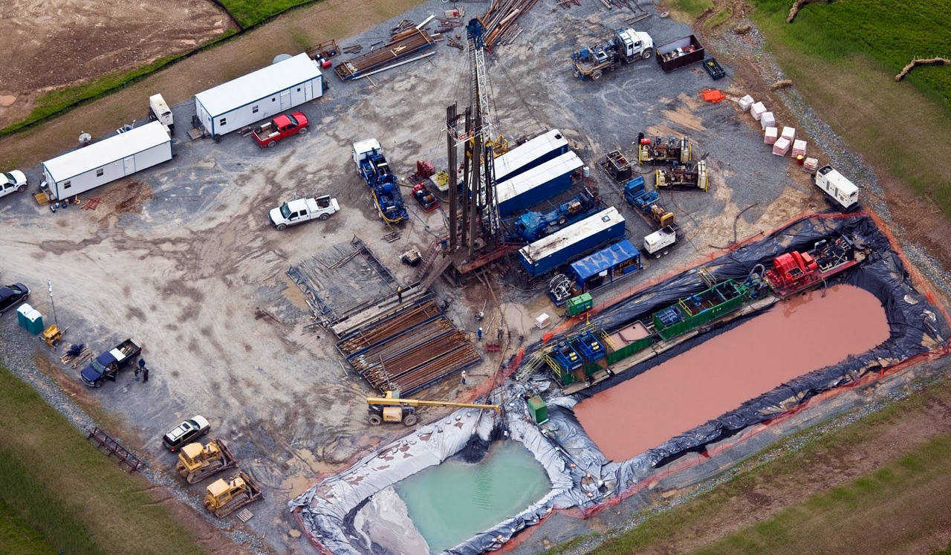
Slika 4-2. Postrojenje za hidrauličko frakturiranje
(http://www.frackfreesussex.co.uk/water-contamination/)

  - Potresi nastali kao posljedica frakturiranja

Poznato je da frakturiranje može uzrokovati potrese magnitude 1-3 po Richterovoj skali (Aduschkin, 2000). Proces frakturiranja stijena uzrokuje manje seizmičke poremećaje koje ljudi uglavnom ne osjete. No, u područjima sa seizmičkom prošlošću ili u nekim područjima u kojima nailazimo na složenu geološku građu utiskivanje fluida za frakturiranje može olakšati pokrete po postojećim rasjedima i time potaknuti veće događaje (Cremonese et al., 2015).
Kao primjer možemo uzeti područje savezne države Arkanzas (SAD) gdje se broj manjih potresa povećava tijekom godina (AGS, 2011). Pretpostavlja se da je porast broja potresa povezan sa povećanjem bušaćih aktivnosti u Fayetteville šejlovima. Područje oko grada Fort Worth pogodilo je 18 manjih potresa u razdoblju između 2008. i 2010. godine. Sam grad Celebrune zatreslo je 7 potresa između lipnja i srpnja 2008. godine (Michael et al., 2010). Danas se potresi sve više izravno povezuju s utiskivanjem vode nakon frakturiranja.

- Pozitivni utjecaji eksploatacije plina iz šejlova

Do sada su u 4. poglavlju bili navedeni samo negativni utjecaji eksploatacije plina iz šejlova. No, kada se donosi ukupni zaključak o ovoj temi mora se imati na umu utjecaj koji plin iz šejlova, kao i plin iz konvencionalnih ležišta ima na klimu, ali i što je možda još i važnije utjecaj ovog energenta na gospodarstvo i energetsku neovisnost raznih država. Poglavito država Europske unije koje su siromašne plinom iz konvencionalnih ležišta te spadaju među najveće uvoznike plina.

  - Pozitivni utjecaji na okoliš

Glavna prednost prirodnog plina pred ostalim fosilnim gorivima je u tome što je on „čišći“, odnosno sagorijevanjem prirodnog plina u atmosferu se oslobađa manje stakleničkih plinova. Prirodni plin je mješavina plinova: metana (CH₄), težih ugljikovodika (etan C₂H_{6,} propan C₃H₈), dušika (N₂) i ugljikovog dioksida (CO₂) čiji sastav može varirati. Sastav dimnih plinova nastalih izgaranjem plina je: 12% ugljikov dioksid (CO₂), 20% vodena para (H₂O), 65% dušik (N₂). Također izgaranjem plina ne nastaju štetni nusproizvodi poput NO_{x} (dušikovi oksidi) te SO_{x} (sumporovi oksidi), pa se stoga prirodni plin može smatrati prijelazom prema nisko ugljičnoj politici kojoj težimo. Otkrivanjem nekonvencionalnih ležišta dodatno se povećavaju svjetske zalihe plina te sve više plin dobiva na važnosti kao gorivo u elektranama i kao gorivo koje se koristi u prijevozu. Plin ima i prednosti pred naftnim derivatima kao gorivo za pogon motornih vozila. Osim toga što vozila koja koriste plin ispuštaju dvostruko manje štetnih plinova, prednost se očituje u nepostojanju krutih čestica u ispušnoj cijevi. Također, motori pokretani na plin stvaraju manju buku. Jačanjem važnosti plina i povećanjem njegove potrošnje javlja se potreba za većom proizvodnjom plina. Količine prirodnog plina su ograničene i nastavak povećanja proizvodnje, nužno uključuje okretanje alternativnim izvorima. Zbog toga plin iz šejlova ima značajan pozitivan utjecaj na okoliš.

  - Pozitivni utjecaji na gospodarstvo

Pozitivni utjecaji na gospodarstvo su višestruki od stvaranja novih radnih mjesta do direktnog uplaćivanja novca u proračune lokalnih jedinica, ali i nacionalne proračune putem taksi, poreza i koncesija. Prema NPC (National Petroleum Council) izvješću iz 2011., industrija eksploatacije plina iz šejlova u SAD-u zapošljavala je oko 600 000 Amerikanaca i doprinijela 118,2 milijarde dolara američkom BDP-u. U narednim godinama očekuje se rast ove industrije (Slika 5-1.).
Prije nego što su otkrivena nekonvencionalna ležišta prirodnog plina, prvenstveno šejlova, očekivao se pad proizvodnje prirodnog plina u Kanadi i SAD-u. Na području Ruske Federacije količine plina su izrazito velike, pa je stoga Rusija preuzela monopol i utjecala na svjetsku cijenu plina. No, početkom proizvodnje plina iz šejlova SAD su si osigurale energetsku neovisnost, ali također poljuljale poziciju ruske dominacije.
Značaj plina iz nekonvencionalnih ležišta je između ostalog i u tome što se eksploatacijom ležišta koji se nalaze na teritoriju neke države povećava njena nacionalna proizvodnja, a samim time se smanjuje uvoz. Na taj način se postiže energetska sigurnost. Ekonomisti su energiju nazvali osnovnim dobrom koja je direktno ili indirektno prisutna u proizvodnji bilo koje robe ili usluge (Rühl, 2010). Iz tog razloga pristup sigurnom izvoru energije je bitan čimbenik za gospodarstvo svake zemlje.

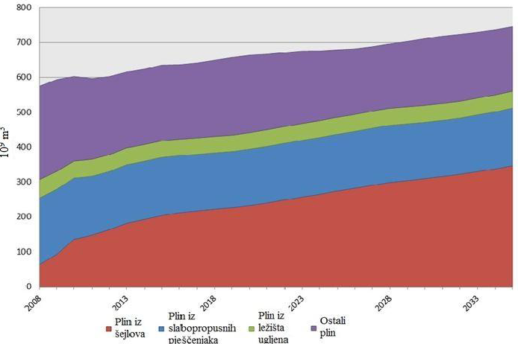

Slika 5-1. Predviđena proizvodnja plina za SAD iz nekonvencionalnih ležišta
(Energy Information Administration, 2011)

- Iskustva iz SAD-a i EU

  - Iskustva iz SAD-a

SAD imaju najrazvijeniju industriju pridobivanja plina iz šejlova. Razdoblje od 2000. do 2008. godine bilo je obilježeno padom proizvodnje prirodnog plina iz konvencionalnih ležišta u SAD-u. Kao posljedica toga raste cijena plina te se time stvaraju pogodni uvjeti za istraživanje i razvoj proizvodnje prirodnog plina iz šejlova (Rogers, 2011).
Da bi se plin mogao eksploatirati iz šejlova, bilo je potrebno razviti nove tehnologije razrade nekonvencionalnih ležišta plina. Prva upotreba nove tehnologije, koja se sastojala od kombinacije već postojećih tehnologija hidrauličkog frakturiranja i horizontalnog bušenja, izvedena je 2005. godine na Barnnet šejlu. Ova se metoda dalje usavršavala postupcima višestupanjskog frakturiranja, izradom višekanalnih bušotina i korištenjem kemikalija u fluidu za frakturiranje. Kao rezultat usavršavanja tehnologije, postignuto je povećanje proizvodnje plina iz šejlova, a njegovim povećanjem došlo je do smanjenja pada ukupne proizvodnje plina (Rogers, 2011). Za SAD je izrađena procjena tehnički pridobivih količina plina u šejlovima. Napravljene su dvije procjene najveća i najmanja moguća a one iznose: $47×{10}^{9}$m³ i 13$×{10}^{9}$ m³ (Pearson et al, 2012).

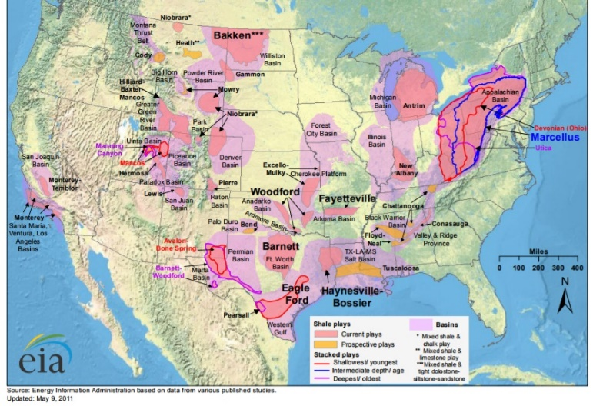
Slika 5-1. Nalazišta šejla u SAD-u (http://www.lib.utexas.edu)

Nalazišta šejla u SAD-u se prema IEC-u (International Energy Consultants, 2005) dijele na 5 velikih regija: Sjeveroistočnu regiju, regiju obale Meksičkog zaljeva, Srednje kontinentsku regiju, Jugozapadnu regiju i regiju Stjenjak.
Sjeveroistočna regija se sastoji od šejlova koji se nalaze u Appalachian, Michigan i Illinois bazenima. U Illinois bazenu se nalazi New Albany šejl, Antrim šejl se nalazi u Michigan bazenu. U Appalachian bazenu nalaze se Marcellus, devonski „Big Sandy“, devonski „Low thermal maturity“ i devonski „Greater Siltston“ šejl. Količina prirodnog plina u ovoj regiji procjena je na 13,37$×{10}^{12}$m³.
Regija obale Meksičkog zaljeva proteže se preko država Texas i Luisiana, uključuje šejlove Haynesville, Eagle Ford i Floyd Neal/Conasauga. Šejlovi se protežu na površini od oko 38000 km², a procijenjene količine prirodnog plina iznose 2,83$×{10}^{12}$ m³.
Regija Srednjeg kontinenta sastoji se od Arkoma, Ardmore i Anadarko bazena u kojima se nalaze Fayetteville, Woodford i Cana Woodford šejlovi. Ukupna površina ovih šejlova je oko 37200 km², procijene količine prirodnog plina iznose $1,69×{10}^{12}$m³.
Jugozapadna regija uključuje šejlove koji se nalaze Forth Worth i Permian bazenu. Unutar ovih bazena nalaze se Barnett, Barnett Woodford te Avalon i Bone Spring šejlovi ukupne veličine oko 27000 km².
Regija Stjenjak se sastoji od Hillard – Baxter – Mancos, Lewis i Mancos šejlova koji se nalaze u Greater Green River, San Juan, Uinta i Williston bazenima. Ukupna povšina šejlova je oko 79000 km², a procijenjena količina prirodnog plina iznosi $1,22×{10}^{12}$m³ (U.S. Energy Information Administration, 2011).
Ležišta Bakken, Barnett, Eagle, Marcellus, Niobrara, Permian te Woodford smatraju se najznačajnijim ležištima. Razvojem tehnologije kojom se eksploatira plin iz šejlova, Sjedinjene Američke Države su od države koja je trebala postati uvoznik plina postale država koja je energetski neovisna, a može postati i izvoznik tog energenta. Prije naglog povećanja proizvodnje plina iz šejlova, Američke tvrtke počele su graditi postrojenja za prihvat ukapljenog plina (engl. Liquified Natural Gas - LNG) koja se danas preuređuju kako bi se kroz njih mogao izvoziti ukapljeni plin. Na američkom tržištu najveće povećanje potražnje za plinom se očekuje od termoelektrana koje bi s ugljena trebale prijeći na plin. U sektorima opskrbe kućanstava plinom za grijanje ne predviđa se veliko povećanje potrošnje, jer su maksimumi već dostignuti. Sjedinjene Američke Države su primjer ekonomije koja je iz ovog izvora plina izvukla brojne koristi te razvila ovu granu rudarstva kao niti jedna druga država. To je djelomično i posljedica geografije SAD-a, jer se većina ležišta nalazi na slabo naseljenim područjima, a i regulativa je bitno povoljnija za eksploataciju u odnosu na propise koji važe za europske zemlje.

6.2. Europska iskustva

Europa (bez Ruske Federacije) je jedan od najvećih potrošača prirodnog plina. Procjenjuje se da će u cijeloj Europi, osim u Norveškoj, doći do smanjenja rezervi i povećanja uvoza. Tu se otvara prostor za istraživanja i proizvodnju plina iz nekonvencionalnih ležišta. Dodatne pogodne okolnosti koje idu u prilog ovoj proizvodnji su cijene plina na europskom tržištu koje su poticajne za nova istraživanja te već postojeća infrastruktura postojećih plinovoda i procesnih postrojenja za obradu plina. Na europskom kontinentu također su utvrđene određene rezerve plina u šejlovima, iako su te količine manje nego u SAD-u ili u nekim drugim dijelovima svijeta. Poljska je država koja je prva započela s istraživanjima nekonvencionalnih ležišta. Jedan od razloga zasigurno je i činjenica da najznačajnija područja za eksploataciju obuhvaćaju njen teritorij. U tablici 5. sadržani su ključni parametri kojima se opisuje ukupna količina prirodnog plina (engl. Original Gas In Place - OGIP) u najznačajnijim europskim šejlovima. Ta količina dobivena je pomoću površine prostiranja ležišta, debljine šejla te ukupnog sadržaja organskog ugljika (engl. Total Organic Carbon - TOC). Količina prirodnog plina se računa prije tehnoloških zahvata, a izračun nije toliko precizan kao izračun za pridobive rezerve, jer se računa s manjim brojem manje pouzdanih podataka. Kod konvencionalnih ležišta plina pridobivost je približno 80% OGIP-a, dok se kod nekonvencionalnih ležišta može pridobiti između 5 i 30% OGIP-a.

Tablica 5. Količina prirodnog plina u određenim formacijama šejlova u Europi 2011. godina
(https://europeecologie.eu/IMG/pdf/shale-gas-pe-464-425-final.pdf)
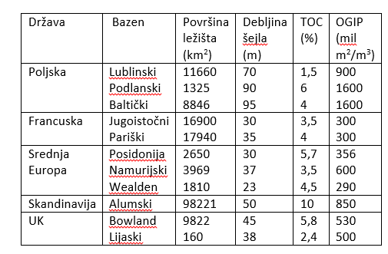
U drugim europskim državama istraživanja plina iz šejlova još nisu zaživjela jer se još vode rasprave i zakonski se regulira cijeli postupak na razini Europske unije.
- Ležišta prirodnog plina u šejlovima u Hrvatskoj

Sve veća ovisnost Hrvatske o uvezenoj energiji jedan je od glavnih razloga pokretanja istraživanja nekonvencionalnih ležišta koja je provela tvrtka INA d.d. Na području sjeverne Hrvatske, točnije u Murskoj i Dravskoj depresiji detektirane su zone nadtlaka, visoke temperature i zasićenja plinom u ležištima loših ležišnih svojstava (slabe propusnosti i male šupljikavosti) bez prisutnosti podinske vode, što upućuje na nekonvencionalna ležišta s prisutnošću značajnih količina prirodnog plina. Procijenjene rezerve u ove dvije depresije iznose oko $500×{10}^{9}$m³.

  - Geološka građa Hrvatskog dijela Panonskog bazena

Hrvatski dio Panonskog bazena velik je približno 30000 km², pri čemu više od polovice posjeduje prirodne uvjete neophodne za nastanak ugljikovodika i njihovo nakupljanje u količinama isplativim za pridobivanje (Velić, 2007). Dijeli se na četiri velike strukturne jedinice koje su ispunjene debelim mlađim sedimentima, a to su Dravska, Savska, Murska i Slavonsko-srijemska depresija. Geološku građu Panonskog bazena karakteriziraju dva različita kompleksa stijena. Prvi dio se sastoji od magmatsko-metamorfnih stijena i manjim dijelom sedimenata paleozojske i mezozojske starosti, a drugi sačinjava bazenska ispuna koju izgrađuju naslage neogena i kvartara (Velić, 2007). Neogenske naslage u svom središnjem dijelu pokazuju znakove ritmičke uslojenosti, ta ritmičnost vidljiva je i na rubovima, ali puno rjeđe. Proučavanjem dobro definiranih stratigrafskih jedinica (formacija) mogu se izdvojiti tri megaciklusa. Od kojih se sva tri mogu pratiti i izdvojiti na seizmičkim profilima. Prvi megaciklus je sinekstenzijski s riftnim vrhuncem od otnanga do badena, u drugom megaciklusu slijedi kraj ekstenzije, a u trećem kompresija u neotektonskoj fazi (Velić, 2007).
Prvi megaciklus trajao je otprilike 6,8 milijuna godina, za vrijeme ranog i srednjeg miocena. Tokom egera i egenburga sedimentacija se odvijala na malim dijelovima: Murska depresija, mali bazeni Hrvatskog-zagorja i u najzapadnijim dijelovima Dravske depresije (Velić, 2007). Mogući su nalazi tufova i efuzivnih stijena (riolit, dacit, andezit, bazalt) na području Hrvatskog-zagorja, koji su nastali vulkanskom aktivnošću (Ćorić et al, 2009). Pravim početkom sedimentacije smatra se otnang zato što su tek tada stvoreni uvjeti koji su rezultirali sedimentima na gotovo cijelom promatranom području. Prvi megciklus završava zaključno sa sarmatom (Velić, 2007).
Drugi megaciklus je gornjomiocenske starosti (panon i pont), a trajao je oko 5,9 milijuna godina. Izgrađen je od jednoličnog slijeda subgrauvaka, siltnih i laporovitih tijela i njihovih prijelaznih varijeteta (Velić, 2007). Panonske naslage nastale su u brakičnom okolišu, mlađe pontske naslage nastale su u jezerskom okolišu. Prema taložnom modelu zaključeno je da se radilo o dubljem niskoenergetskom taložnom okolišu s izraženim podvodnim reljefom (Velić, 2007). Detritični materijal potjecao je sa Alpa i najvećim dijelom bio je donošen turbiditnim strujama. Tako je na reljefno istaknutim dijelovima i na međudepresijskim pregibima istaložen sitniji detritus, a krupniji je istaložen u dubljim dijelovima depresija (Vrbanac, 2002).
Treći megaciklus je pleistocensko-holocenske starosti, a vrijeme taloženja mu je procijenjeno na približno 5,3 milijuna godina. Stijene ovog megaciklusa nastale su u kontinentalnom okolišu a karakterizira ga močvarna, jezerska i riječna sedimentacija (Cvetković, 2013). Ovaj megaciklus obilježen je tektonskom inverzijom bazena reaktiviranjem ranijih normalnih rasjeda i formiranjem reversnih rasjeda sa pružanjem glavne kompresijske osi u smjeru sjever-jug do sjever-sjeverozapad – jug-jugoistok (Tomljenović i Csontos, 2001). Ovaj megaciklus se razlikuje od prethodnih zbog izmjene sivih, slabo vezanih pijesaka i sivozelenih ili plavičastih mekanih glina koje sadrže rijetke slojeve lignita. Ciklus završava sa šljuncima, praporima i rastresitim površinskim pokrivačem (Velić, 2007).

  - Dravska potolina

Hrvatski dio Dravske potoline ima površinu 5635 km². Istraživanjima je utvrđeno da se nekonvencionalne rezerve ugljikovodika nalaze u ležištima čvrstih pješčenjaka, siltova, lapora i šejlova. Propusnosti ovih stijena su manje od 0,1 mD pa se zbog toga ugljikovodici ne mogu isplativo eksploatirati bez uporabe masivnog hidrauličkog frakturiranja. Istraživanja su se provodila unutar srednjomiocenskih naslaga uz rubove bazena, te donjopanonskih čvrstih pješčenjaka i lapora karakteriziranih pojavom plina i nadtlaka na dubinama većim od 3000 m s debljinama između 200 i 800 m. Lapori donjeg i srednjeg miocena i glinoviti lapori se smatraju glavnim matičnim stijenama u zapadnom dijelu Dravske depresije. Prosječna vrijednost C_{org} je 1,4 %, kerogen je tip III. Ove matične stijene se nalaze u plinsko-kondenzatnom prozoru zrelosti. U istočnom dijelu Dravske depresije matične stijene su vapnoviti lapori srednjeg i gornjeg miocena. Dubina zalijeganja je između 1900 i 2700 m, C_{org} iznosi 1,3%, kerogen je tip II+III, a zrelost odgovara naftnom prozoru (Bobić et al., 2009).

8. Zaključak

Svijet se suočava sa povećanjem potražnje energije. Danas još uvijek fosilna goriva predstavljaju najznačajniji izvor energije. No, količina fosilnih goriva je ograničena i da bi se nastavilo njihovo korištenje u budućnosti, potrebni su novi, alternativni izvori. Sjedinjene Američke Države među prvima su prepoznale ovu problematiku i pokrenule procese istraživanja, a zatim i eksploatacije ugljikovodika iz nekonvencionalnih izvora. Težnja za osiguranjem dovoljnih količina energenata za normalan razvoj je sasvim opravdana, no pritom se ne smije zaboraviti okoliš. Sjedinjene Američke Države su specifične po mnogočemu i u puno aspekata se razlikuju od europskih država. Hidraulično frakturiranje je metoda koja se primjenjuje u SAD-u i koja trenutno jedina omogućava eksploataciju plina iz šejlova. U ovom završnom radu cilj je bio upozoriti na sve loše strane ove metode. Konkretnim primjerima prikazano je kakve mogu biti posljedice ukoliko se ova metoda ne primjenjuje stručno i odgovorno. No isto tako, nastojalo se ukazati na stvari koje se mogu promijeniti kako bi se eksploatacija prirodnog plina iz šejlova učinila manje opasnom i štetnom za zdravlje ljudi, životnija i biljaka. Navedene su i pozitivne strane koje plin u šejlovima predstavlja za čovjeka. Njegov pozitivan učinak je dvostruk, u prvom redu on predstavlja energetsku sigurnost, onemogućava monopol, u nekim državama smanjuje uvoz, a povećava domaću proizvodnju. Takve stvari nisu zanemarive, poglavito kada se uzme u obzir da se u industriji proizvodnje plina iz šejlova može zaposliti velik broj ljudi te se može ostvarivati velika dobit. Također, plin iz šejlova može imati i pozitivan utjecaj na prirodu, zato što je plin najčišći energent i oslobađa znatno manje štetnih plinova od drugih fosilnih goriva, pa se na taj način smanjuje zagađenje i ljudski utjecaj na efekt staklenika.
Sagledavanjem ove problematike sa svih aspekata, na kraju ostaje na svakoj pojedinoj državi da sama odluči je li spremna za ovakve projekte. Kao što je već spomenuto, SAD se razlikuje od europskih država, ponajprije zemljopisno. Velika prostranstva koja su slabo naseljena predstavljaju manji rizik. Europa, kao i Hrvatska, u odnosu na SAD je ravnomjernije i gušće naseljena te bi stoga svaka havarija imala veće posljedice za ljude. U hrvatskom slučaju područja na kojima je ustanovljeno postojanje prirodnog plina su Podravina, Međimurje i Posavina, tri gusto naseljene regije s velikim vodnim bogatstvom. Neosporno je da se hidrauličkim frakturiranjem mogu ugroziti vodna tijela te je potrebno uložiti velik trud kako bi se ta metoda učinila što sigurnijom i opasnosti svele na minimum. Jer, ipak, voda je najvrjedniji hrvatski resurs.
9. Literatura

Aduschkin V.V., Rodionov V.N., Turuntaev S., Yudin A. (2000): Seismicity in the
Oilfields, Oilfield Review Summer 2000, Schlumberger, 3 str. URL:http://www.slb.com/resources/publications/industry_articles/oilfield_review/2000/or2000sum01_seismicity.aspx (23.5.2017.)

AGS, 2011. Arkansas Earthquake Updates, internet-database with survey of
earthquakes in Arkansas, Arkansas Geololigical Survey. 2011. URL:http://www.geology.ar.gov/geohazards/earthquakes.htm (23.5.2017.)

Al–Megren, H. A., 2012. Advances in Natural Gas Technology, InTech
URL: https://www.intechopen.com/books/advances-in-natural-gas-technology

Bobić, D., Futivić, I., Kresić, A., Trogrlić, S., 2009. Perspektive nekonvencionalnih ležišta ugljikovodika u Dravskom bazenu. 5. Međunarodni znanstveno-stručni skup o naftnom gospodarstvu, Šibenik 2009. str: 37.
URL: https://bib.irb.hr/datoteka/428422.SAETCI_ABSTRACTS-1.pdf (27.7.2017.)

Cota L., Trogrlić S., 2014. Mogućnost pridobivanja ugljikovodika iz nekonvencionalnih resursa. Znanstveni skup Nekonvencionalna ležišta ugljikovodika istraživački postupci i pridobivanje RGN fakultet, Zagreb 9.5.2014. URL: https://www.rgn.unizg.hr/images/vijesti_s_RGN-a/6._predavanje.pdf (20.3.2017.)

Cremonese L., Ferrari M., Flynn M.P., Gusev A. 2015. Shale Gas andFracking in Europe, Institute for Advanced Sustainability Studies (IASS), Potsdam, June 2015
URL: http://www.iass-potsdam.de/sites/default/files/files/shale_gas_and_fracking_in_europe.pdf (23.5.2017.)

Cvetković, M. 2013. Naftnogeološki potencijal i litostratigrafska razradba trećega neogensko-kvartarnog megaciklusa u Savskoj depresiji. Doktorski rad. Zagreb, Rudarsko-geološko-naftni fakultet, Sveučilište u Zagrebu, 175 str.

Čikeš, M., 1995. Mogućnost povećanja pridobivih zaliha ugljikovodika primjenom postupka hidrauličkog frakturiranja. Doktorski rad. Rudarsko-geološko-naftni fakultet, Zagreb. 195 str.

Čikeš, M., 2013. Proizvodnja nafte i plina. Skripta. Zagreb: Rudarsko-geološko-naftni fakultet 318 str.

Ćorić S., Pavelić, D., Rogl, F., Mandić, O., Vrabac S., Avanić, R., Jerković, L.Vranjković, A., 2009. Revised Middle Miocene datum for initial marine flooding of Northern Croatian Basin (Pannonian Basin System, Central Paratethys). Geol. Croat., 62/1, str. 31-43.

Detrow, S., 2011., DEP Fines Talisman $51,478 For January 2011 Fracking Spill, State Impact. URL:
https://stateimpact.npr.org/pennsylvania/2012/01/04/dep-fines-talisman-51000-for-january-2011-fracking-spill/ (8.9.2017.)

EIA/ARI World Shale Gas and Shale Oil Resource Assessment, 2013. URL:
(https://www.advres.com/pdf/A_EIA_ARI_2013%20World%20Shale%20Gas%20and%20Shale%20Oil%20Resource%20Assessment.pdf)

Economides, M. J., Martin, T., 2007. Modern Fracturing Enhancing Natural Gas Production. BJ Services Company, Houston Texas, 2007. str: 288.-295. URL:
https://www.scribd.com/document/317400658/MODERN-HYDRUALIC-FRACTURING-pdf (3.5.2017.)4

INTEK, Inc. 2011. A Review of Emerging Resources: U.S. Shale Gas and Shale Oil Plays. U.S. Energy Information Administration. URL:
http://www.eia.gov/analysis/studies/usshalegas/pdf/usshaleplays.pdf (23.5.2017.)

Karasalihović Sedlar, D., Dekanić, I., Hrnčević, L., 2014. Razvoj nekonvencionalnih ležišta plina u Hrvatskoj. URL: https://bib.irb.hr/datoteka/711961.Karasalihovi_Hrnevi_Dekan-_Opatija_2014.doc (3.5.2017.)

Lechtenböhmert S., Altmann M., Capito S., Matra Z., Wiendrorf W., Zittel W., 2011. Impacts of shale gas and shale oil extraction on the environment and on human health, Policy Department Economic and Scientific Policy European Parliament, Brussels
URL: https://europeecologie.eu/IMG/pdf/shale-gas-pe-464-425-final.pdf (20.3.2017.)

Michaels, C., Simpson, J. L., Wegner, W., 2010. Fractured Communities: Case Studies
of the Environmental Impacts of Industrial Gas Drilling. Rujan 2010. URL:
https://yosemite.epa.gov/sab/sabproduct.nsf/2BD2F867B0F6520285257C240075BC3F/$File/08098226.pdf (3.5.2017.)

Molenaar, M. M., Fidan, E., Hill, D. J., 2012., Real – Time Downhole Monitoring of Hydraulic Fracturing Treatments Using Fibre Optic Distributed Temperature and Acoustic Sensing SPE/EAGE European Unconventional Resources and Exhibition, Beč, Austrija, 20 – 22.ožujka 2012.

ORLEN, 2010., Shale Gas: Basic Information, Varšava, srpanj 2010.str: 7., 22.
URL: http://www.mdi.com.pl/en/raporty/shale-gas.pdf (23.5.2017.)

Osborn St. G., Vengosh A., Warner N. R., Jackson R. B. 2011. Methane contamination of drinking water accompanying gas-well drilling and hydraulic fracturing. Travanj 2011.
URL: http://www.pnas.org/content/108/20/8172.full.pdf (11.4.2017.)

Pearson, I., Zeniewski, P., Gracceva, F., Zastera, P., Mcglade, C., Sorrell, S., Speirs, J., Thonhauser, G., 2012, Unconventional Gas: Potential Energy Market Impacts in the European Union. JRC Scientific and Policy Reports str: 38-39. URL:
http://publications.jrc.ec.europa.eu/repository/bitstream/JRC70481/reqno_jrc70481_unconventional%20gas%20potential%20energy%20market%20impacts%20in%20the%20european%20union.pdf (19.7.2017.)

Rogers, H., 2011., Shale gas – the unfolding story. Oxford University Press. Oxford Review of Economic Policy, Volume 27, Number 1, 2011, str. 117 – 143. URL: http://www2.mcdaniel.edu/Bus_Econ/clayco/91147718shalegas.pdf (19.7.2017.)

Rühl, C., 2010. Global Energy After the Crisis: Prospects and Priorities; Foreign Affairs, ožujak/travanj 2010.

Shettler, P.D 1989. Gas Storage and Transport in Devonian Shales, SPEFE, Trans. AIME,Vol. 287, 371-76.

Steiner, I., Steiner Boškov, Z., 1994. Tehnologija vodoravnog bušenja. Zagreb: Barbat, 180 str.

Sumi, L., 2008. Shale gas: focus on Marcellus shale., Report for the Oil & Gas
Accountability Project/ Earthworks. Svibanj 2008. str. 10.-11. URL:
https://www.earthworksaction.org/files/publications/OGAPMarcellusShaleReport-6-12-08.pdf (23.5.2017.)

Tišljar, J. 1994 Sedimentne stijene / Josip Tišljar – Zagreb: Školska knjiga, 1994. – XI, Udžbenici Sveučilišta u Zagrebu, 399 str.

Tomljenović, B., Csontos, L., 2001. Neogene-Quarternary structures in the border zone between Alps, Dinarides and Pannonian basin (Hrvatsko zagorje and Karlovac Basins, Croatia). International Journal of Earth Sciences (Geologische Rundschau) 90, str. 560-578.

Velić, J., 2007. Geologija ležišta nafte i plina. Zagreb: Sveučilište u Zagrebu, Rudarsko-geološko-naftni fakultet. 342 str.

Vrbanac, B., 2002. Facies and facies architecture of the Ivanic Grad Formation (late Pannonian)—Sava Depression, NW Croatia. Geologia Croatica, 55, 1, str. 57–77.

Vulin, D., 2012., Petrofizika leţišta ugljikovodika: interna skripta. Zagreb: Rudarsko-geološko-naftni fakultet. URL:
(http://rgn.hr/~dvulin/VPPS/PDF/Petrofizikalna%20svojstva%20stijena-%20nesluzbena.pdf) (2.9.2017.)

Wolf Eagle Environmental 2009. Town of Dish, Texas, Ambient Air Monitoring Analysis, Final Report,
prepared by Wolf Eagle Environmental, str. 1.-9. URL:
http://townofdish.com/objects/DISH_-_final_report_revised.pdf (3.5.2017.)

Wood R., Gilbert P., Sharmina M., Anderson K. 2011. Shale gas: a provisional
assessment of climate change and environmental impacts; siječanj 2011. 56.-57.
URL:https://www.escholar.manchester.ac.uk/api/datastream?publicationPid=uk-ac-man-scw:91278&datastreamId=FULL-TEXT.PDF (20.3.2017.)

WEB izvori:
http://geology.com/rocks/shale.shtml (20.3.2017.)
https://www.britannica.com/science/shale (20.3.2017.)
http://www.mdi.com.pl/en/raporty/shale-gas.pdf (2.4.2017.)
https:///experts/becky-hammer/frackings-aftermath-wastewater-disposal-methods-threaten-our-health-environment (3.5.2017.)
http://www.frackfreesussex.co.uk/water-contamination/ (3.5.2017.)
http://www.lib.utexas.edu (19.7.2017.)

